# **Cuanto vale K para que el polo este en $\frac{-1}{2}$**

$$G\left(s\right)=\frac{1}{\left(s+1\right)\left(s+2\right)}$$

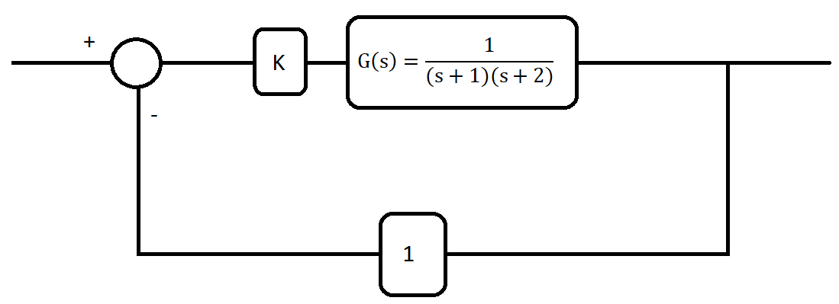

F(s) va hacer el circuito retroalimentado

$F\left(s\right)=\frac{K}{\left(s+1\right)\left(s+2\right)+k}$

Para obtener K se necesita solo el denominador igualado a cero

$\left(s+1\right)\left(s+2\right)+k=0 → s^{2}+3s+2+K=0$

Por formula

$$∆= b^{2}-4ac$$

Donde

$$a=1$$

$$b=3$$

$$c=2+K$$

$$∆=\frac{-1}{2}$$

Por lo tanto

$$\frac{-1}{2}= 3^{2}-4∙1∙(2+K)$$

Despejando K

$$K=\frac{\frac{-1}{2}-9+8}{-4}$$

$$K=0,375$$

